**学历案之学后反思的研究**

**——崔正淳工作室2022.4.21简讯**

**文/范倩**

2022年4月21日下午崔正淳名师工作室全体成员齐聚一堂，在双流艺体中学开展专题研修活动。本次活动由艺体中学教师范倩上研究课和专题讲座，四川省双流中学刘亚娜教师进行读书分享交流，陈驰婷教师主持。

首先是范倩老师带来的一节现场展示课——《质量守恒定律的应用》。范老师从“碳中和”出发，引导学生寻找“吸收CO2的方法”，并通过书写方程式，罗列反应物和生成物间的质量关系，帮助学生加深质量守恒定律的理解；接着，通过学生自主分析微观反应示意图、展示学习成果，归纳出化学反应遵循质量守恒定律的原因。最后，通过批阅修改同学的答题卷，总结出计算题的规范步骤，并进行练习。展示课后，全体学员在名师崔正淳的带领下开展了评课和议课，大家踊跃发言，充分肯定本节课的优点，并对一些细节问题进行了建议和补充。

图1 工作室范倩教师上课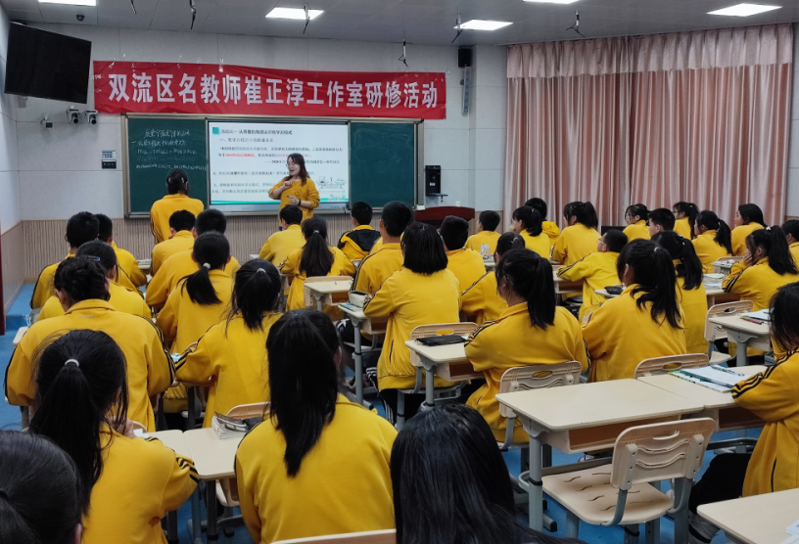

然后范倩老师带来专题讲座——《基于深度学习的学历案——检测与作业、学后反思的研究》。范老师从学历案要素与结构、检测与作业、学后反思三个层面展开了讲座。检测与作业和学后反思虽是学历案中最后两部分，但有助于学生自主建构知识、提升能力，是学历案的重要环节。紧接着范倩老师主要从“作业的功能”和“作业命制的原则”两个方面，结合具体实例说明作业设计如何书写。其后从学生和教师的角度，详细的阐述了如何利用“学

后反思”。

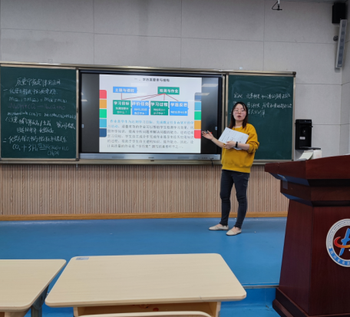图2 范倩教师专题讲座

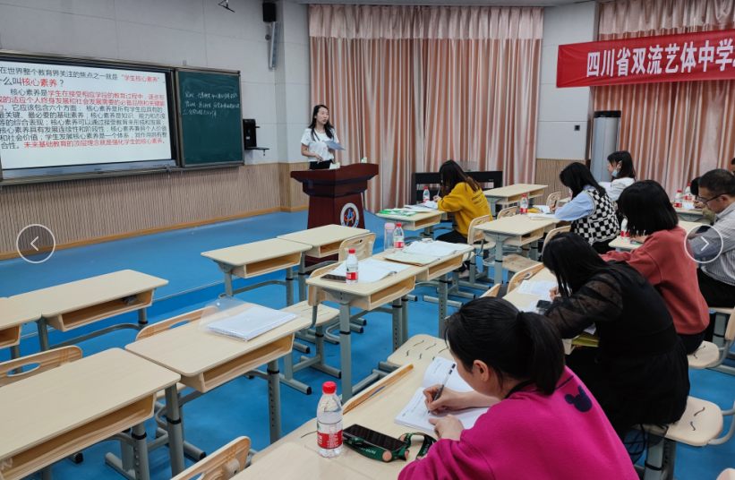最后刘亚娜教师享了对林崇德《对未来基础教育的几点思考》的读书感想，刘老师围绕“重视学生核心素养的研究”、“重视基础教育的课程改革”、“重视教育质量的评价”、“重视创造性人才的培养”四个方面展开，并强调未来基础教育的顶层理念是强化学生的核心素养，强化学生的核心素养已经成为世界各国未来基础教育发展的趋势。最后以“人才的培养，基础教育的质量，关键还是在教师。校长的管理是教育的决定因素，教师是教育的脊梁”两句话与大家共勉。

图3 刘亚娜教师读书分享

工作室学员在研修活动中受益匪浅，一致认为素质教育要多关注学生的发展，教师在日常教学中应多思考教学方式，在充分了解学生学情的基础上进行学历案的教学设计,从而使学生在每一个活动元中能积极建构知识，并能在课后进行有效的学后反思，从而提升自己分析问题和解决问题的能力，形成好的学科思维方式去挑战高难度的学习主题。